升级包A需求分析

# **1.**功能模块

##### 1.1买家

* + **注册账号**：用户提供⽤户名、密码、电话、默认交易地点注册买家账号。
  + **登录账号**：用户提交正确的用户和密码登录账号。登录后注册信息在购买商品时可以引用。
  + **查看历史订单**：用户登录后可以查看历史下单记录。
  + **浏览商品**：用户进入商可逐个浏览商品，可以点开查看商品各详细信息，商城界面支持分页。
  + **查找商品**：用户进入商城后可以通过在搜索框内关键词查找商品，可以通过分类筛选商品，商城界面支持分页。

##### 1.2卖家

* + **查看客户信息**：卖家可以查看所有注册的客户信息，以及他们的购买历史。
  + **商品分类管理**：卖家可以管理自己商品的类别，包括查看、创建、删除商品的类别。可以在发布商品时被引用。
  + **发布商品**：卖家在填写商品名称、商品图片、商品价格、商品库存、商品描述后上架一个商品，商品图⽚可以多张，商品描述⽀持富媒体，可以多次填写发布多个商品。
  + **下架商品**：卖家在完成订单后，当库存为0时商品自动下架，下架的商品不会在商城显示和购买。

# **2.** 用例图

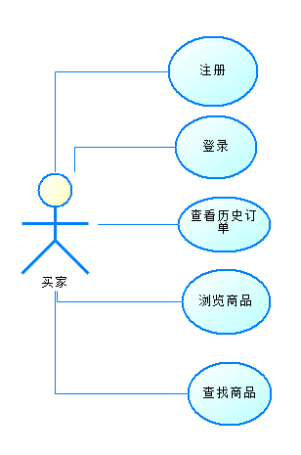

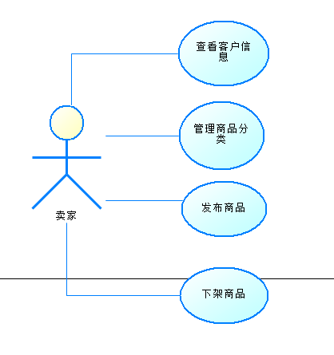

|  |  |  |
| --- | --- | --- |
| **功能编号** | **功能名称** | **具体描述** |
| 1 | 买家注册 | 买家填写信息注册账号 |
| 2 | 买家登录 | 买家输入正确的用户名和密码后登录 |
| 3 | 买家查看历史订单 | 买家可以查看购买的订单信息 |
| 4 | 买家查找商品 | 买家可通过搜索栏进行关键词检索商品，可以通过分类筛选商品 |
| 5 | 卖家查看客户信息 | 卖家可以查看所有注册的客户信息，以及他们的购买历史 |
| 6 | 卖家发布商品 | 卖家填写信息发布任意数量商品。 |
| 7 | 卖家下架商品 | 卖家手动下架，或商品库存为 0。 |
| 8 | 卖家管理商品分类 | 卖家对自己商品的类别查看、创建、删除。 |

# **3.** 功能性需求及用例描述

##### **3.1** 买家注册

用例描述：

|  |  |
| --- | --- |
| 描述项 | 说明 |
| 用例名称 | 买家注册账号 |
| 用例描述 | 买家注册平台账号 |
| 参与者 | 买家、系统 |
| 优先级 | 高 |
| 前置条件 | 用户未注册。 |
| 后置条件 | 1. 系统记录买家账号信息。 2. 注册成功的用户登录得到成功提示，注册失败的用户得到失败提示。 |
| 基本操作流程 | 1. 1.买家填写⽤户名、密码、电话、默认交易地点。 2. 2.系统判断是否合法 3. 3.返回商城页面 |
| 可选操作流程 | 1. 系统提示错误信息 |
| 字段列表 | ⽤户名、密码、电话、默认交易地点 |
| 非功能需求 | 系统响应时间不能超过 60 秒 |
| 业务规则 | 无 |
| 设计约束 | 无 |

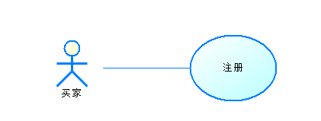用例图：

活动图：

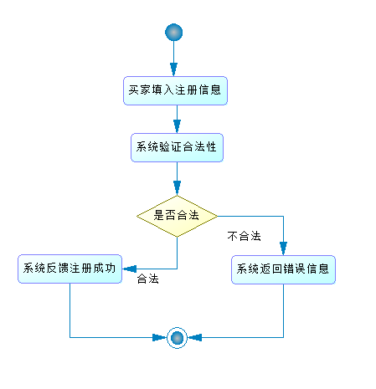

##### **3.2** 买家登录

用例描述：

|  |  |
| --- | --- |
| **描述项** | **说明** |
| 用例名称 | 买家登录 |
| 用例描述 | 买家登录平台账号 |
| 参与者 | 买家、系统 |
| 优先级 | 高 |
| 前置条件 | 用户未登录，用户已注册 |
| 后置条件 | 登录成功的用户进入商城页面，登录失败的用户返回错误信息。 |
| 基本操作流程 | 1. 用户输入用户名和密码。 2. 系统判断是否正确。 3. 登录的用户进入商城页面，登录失败的用户返回错误信息。 |
| 可选操作流程 | 无 |
| 字段列表 | 用户名，密码 |
| 非功能需求 | 系统响应时间不能超过 60 秒 |
| 业务规则 | 无 |
| 设计约束 | 无 |

用例图：

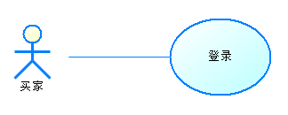

活动图：

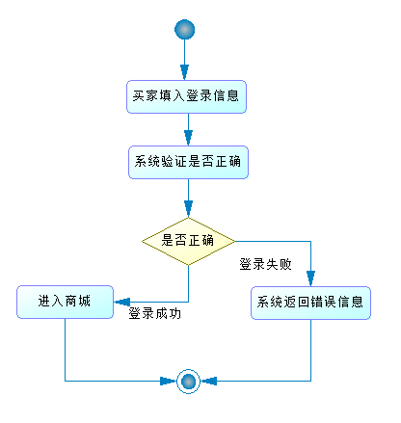

##### **3.3** 买家查看历史订单

用例描述：

|  |  |
| --- | --- |
| **描述项** | **说明** |
| 用例名称 | 买家查看历史订单 |
| 用例描述 | 买家查看购买的商品订单信息 |
| 参与者 | 买家、系统 |
| 优先级 | 高 |
| 前置条件 | 用户登录 |
| 后置条件 | 系统展示用户全部历史订单信息 |
| 基本操作流程 | 1. 用户选择查看历史订单信息 |
| 可选操作流程 | 未登录用户提示登录 |
| 字段列表 | 无 |
| 非功能需求 | 系统响应时间不能超过 60 秒 |
| 业务规则 | 无 |
| 设计约束 | 无 |

用例图：

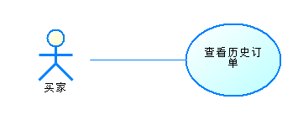

活动图：

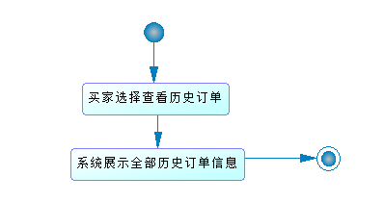

##### **3.4** 买家查找商品

用例描述：

|  |  |
| --- | --- |
| **描述项** | **说明** |
| 用例名称 | 买家查找商品 |
| 用例描述 | 买家通过在搜索框内关键词和分类筛选查找商品 |
| 参与者 | 买家、系统 |
| 优先级 | 高 |
| 前置条件 | 进入商城 |
| 后置条件 | 系统展示若干页相关商品 |
| 基本操作流程 | 1. 用户在搜索栏内填入关键词信息，选择商品类别 2. 用户点击查找 3. 系统展示若干页相关商品 |
| 可选操作流程 | 无 |
| 字段列表 |  |
| 非功能需求 | 系统响应时间不能超过 60 秒 |
| 业务规则 | 无 |
| 设计约束 | 无 |

用例图：

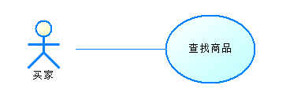

活动图：

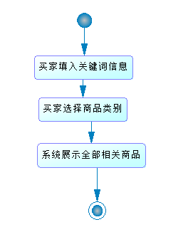

##### **3.5** 卖家查看客户信息

用例描述：

|  |  |
| --- | --- |
| **描述项** | **说明** |
| 用例名称 | 卖家查看客户信息 |
| 用例描述 | 卖家可以查看所有注册的客户信息，以及他们的购买历史。 |
| 参与者 | 卖家、系统 |
| 优先级 | 高 |
| 前置条件 | 卖家登录 |
| 后置条件 | 系统展示全部注册的客户信息，以及对应的购买历史。 |
| 基本操作流程 | 1. 卖家选择查看客户信息 2. 系统展示全部客户用户信息（⽤户名、电话、默认交易地点） 3. 卖家选择查看购买历史 4. 系统展示该客户的购买历史 |
| 可选操作流程 | 无 |
| 字段列表 | 无 |
| 非功能需求 | 系统响应时间不能超过 60 秒 |
| 业务规则 | 无 |
| 设计约束 | 无 |

用例图：

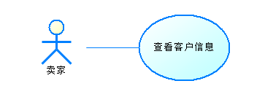

活动图：

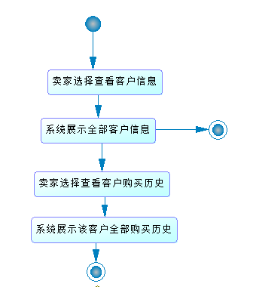

##### **3.6** 卖家发布商品

用例描述：

|  |  |
| --- | --- |
| **描述项** | **说明** |
| 用例名称 | 卖家发布商品 |
| 用例描述 | 卖填写信息后发布商品 |
| 参与者 | 卖家、系统 |
| 优先级 | 高 |
| 前置条件 | 卖家登录 |
| 后置条件 | 系统检测信息合法性，若合法则存入商品并在商城展示，提示发布成功，若不合法提式错误信息。 |
| 基本操作流程 | 1. 卖家填写商品名称、若干商品图片、商品价格、商品库存、商品描述。 2. 系统判断信息的合法性 3. 系统提示发布成功 |
| 可选操作流程 | 系统返回错误填写信息对应的提示 |
| 字段列表 |  |
| 非功能需求 | 系统响应时间不能超过 60 秒 |
| 业务规则 | 无 |
| 设计约束 | 无 |

用例图：

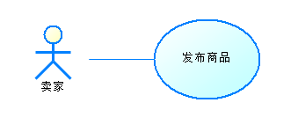

活动图：

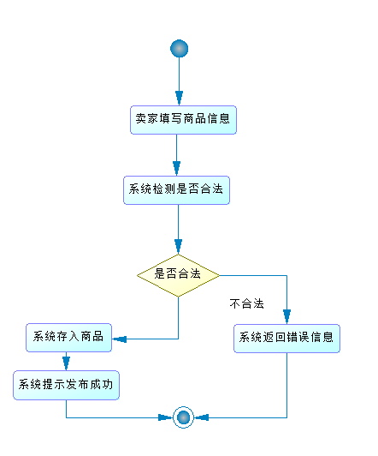

##### **3.7** 卖家下架商品

用例描述：

|  |  |
| --- | --- |
| **描述项** | **说明** |
| 用例名称 | 卖家下架商品 |
| 用例描述 | 卖家完成订单后，将库存为0的商品自动下架 |
| 参与者 | 卖家、系统 |
| 优先级 | 高 |
| 前置条件 | 卖家登录，有已选择的交易对象和冻结的商品 |
| 后置条件 | 系统更新商品状态，商城中不再展示对应商品 |
| 基本操作流程 | 1. 卖家进入商品管理页面 2. 卖家选择申请记录并完成订单 3. 若库存剩余0，系统更新商品状态为下架 |
| 可选操作流程 | 提示库存剩余不足 |
| 字段列表 | 无 |
| 非功能需求 | 系统响应时间不能超过 60 秒 |
| 业务规则 | 无 |
| 设计约束 | 无 |

用例图：

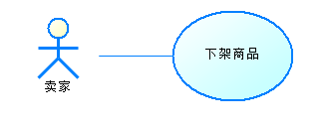

活动图：

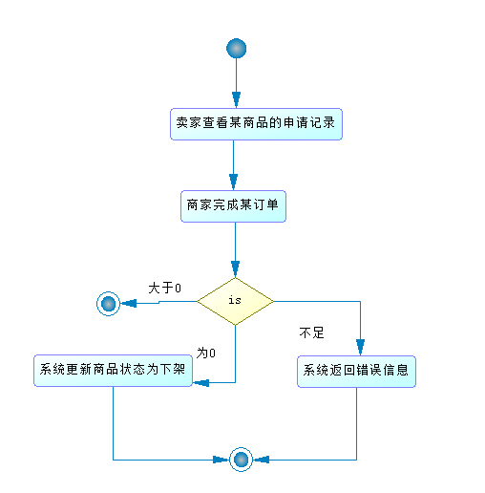

###### **3.8** 卖家管理商品分类

用例描述：

|  |  |
| --- | --- |
| **描述项** | **说明** |
| 用例名称 | 卖家管理商品分类 |
| 用例描述 | 卖家对商品的类别查看、创建、删除。 |
| 参与者 | 卖家、系统 |
| 优先级 | 高 |
| 前置条件 | 卖家登录 |
| 后置条件 | 系统保存修改的类别信息并展示 |
| 基本操作流程 | 1. 卖家进入商品类别管理页面 2. 系统展示全部商品类别信息（类别名，创建时间） 3. 卖家选择创建商品类别 4. 卖家填写类别名称提交 5. 系统存入类别，返回商品类别管理页面 |
| 可选操作流程 | 4.1卖家增加子分类并填写子分类信息  5.1卖家点击某分类后的查看，查看该分类信息并可编辑  5.2卖家点击某分类后的删除，系统删除该分类 |
| 字段列表 | 类别名 |
| 非功能需求 | 系统响应时间不能超过 60 秒 |
| 业务规则 | 无 |
| 设计约束 | 无 |

用例图：

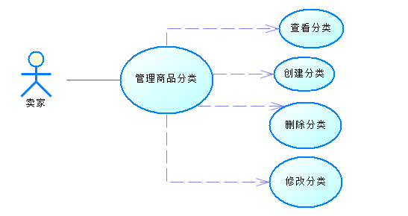

活动图：

